

高爾夫》尹伊娜年終排名大躍進，竹田麗央高居十七

2025年1月1日

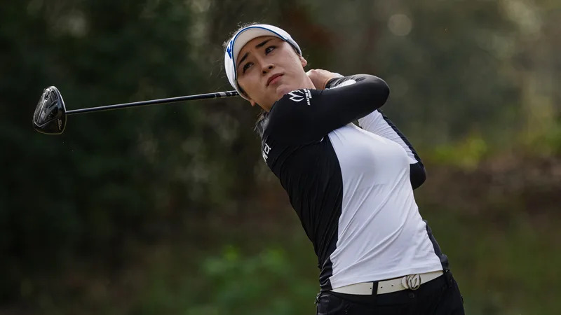
【羅開新聞中心Minsey Weng文 圖╱Getty Images╱LPGA提供】向來要在世界排名大躍進，前一年的基期自然要低，主戰場在韓巡賽的Ina Yoon（尹伊娜）就是最佳例子。這位二十一歲的韓國新生代好手，本季唯一的冠軍是八月初的Jeju Samdasoo Masters（濟洲名人賽），但靠著四個第二和三個第三，以1,211,415,715韓圜（約八十四萬三千美元）和五百三十五分榮登雙后，世界排名則從開季的三百零四勁揚至年終三十強的二十九名。
事實上，尹伊娜在2021年夏天轉職業後就迅速在韓巡次級賽嶄露頭角，前六場比賽繳出一勝和三個第二名的佳績，隔年升上韓巡賽勇奪Evercollagen Queens Crown（皇冠盃），當時世界排名最高來到六十七名，不過後來被檢舉打錯球，遭當局禁賽三年的嚴厲處罰，所幸縮短為十八個月。
尹伊娜今年重返戰場，四月初的韓巡賽開季前排名一度跌至四百三十二，接下來開始展現塵封一年半的競爭力，總計出賽二十六場，繳出十四張前十佳績，並在年底的LPGA資格系列賽考取第七名。
韓巡賽出現新球后，一海之隔的日巡賽亦然，不過日本黃金世代女將竹田麗央（Rio Takeda）更具主宰力，單季勇奪八勝，包括以一座TOTO Japan Classic（日本菁英賽）冠軍直接敲開LPGA大門，兩位亞洲女王明年將跨海爭奪一生只有一次機會的年度最佳新人。
和尹伊娜一樣，同齡的竹田麗央也是在2022年正式展開職業生涯的第一個完整球季，只是年終被打回資格賽「補考」，但高中第二名後一帆風順，今年四月在家鄉之戰的KKT Cup Vantelin Ladies Open（范德寧女子公開賽）突破首勝後一發不可收拾。
竹田麗央的八勝中包括Sony JLPGA Championship（日本LPGA錦標賽）和Japan Women's Open Golf Championship（日本女子公開賽）兩場二十六分級的大賽，全年最高分是三十一分的日本菁英賽，一年內的世界排名從一百二十六變成十七位。
今年共有五人從百名外衝進五十大行列，其中美國選手Lauren Coughlin（蘿倫‧考芙琳）上演高球人生三十一歲才開始的勵志故事，分別奪得CPKC Women’s Open（加拿大女子公開賽）和ISPS Handa Women's Scottish Open（蘇格蘭女子公開賽），年終世界排名高居十五，她年初出發時為一百零九。
去年榮登愛巡賽女王寶座的澳洲選手Gabriela Ruffels（葛碧瑞拉‧拉菲絲），雖然未能搶下年度最佳新人，但三場第三名，排名從一百四十六進步至四十九，而德國女將Esther Henseleit（愛絲特‧韓瑟萊）則搶下巴黎奧運銀牌，本季另有兩個第二名，排名從一百一十二推升至三十一。
台灣選手方面，錢珮芸（Peiyun Chien）持續邁向生涯巔峰，去年從二百三十五前進至一百三十，今年再挺進百大行列，最高來到七十六名，年終位居八十八，而徐薇淩（Wei-ling Hsu）季末回家奪得台灣大哥大女子公開賽（Taiwan Mobile Ladies Open），排名一百三十一，全年進步了四十九席。

